Mediakriittisyys
Tehtävä 6: Aina ei mene niin kuin Strömsössä

Mikä yhdistää alla olevia kolmea kuvaa/kuvankaappausta?

Kuvakaappaus erään kotkalaisen päiväkodin Peda.net-sivustolta.
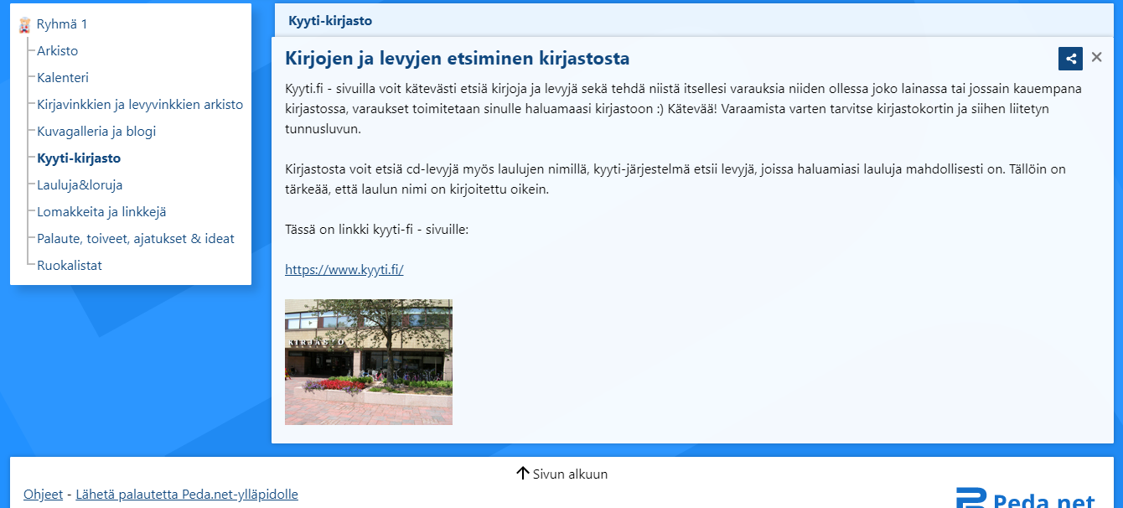

Kuvakaappaus Googlen kuvahaun tuloksista.
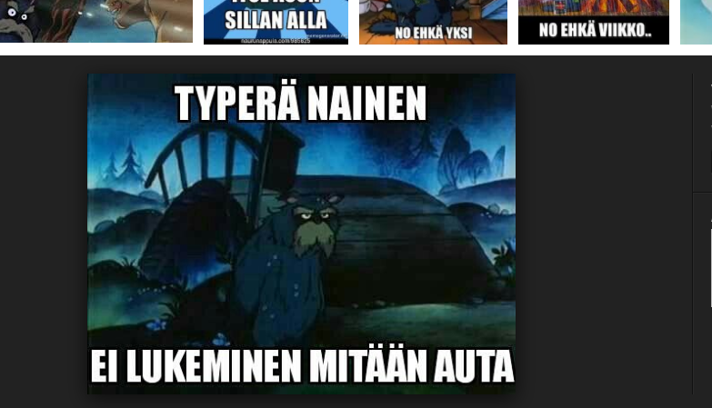

Kuvakaappaus Youtubesta.
